Ενημερωτικό Σημείωμα για τους Γονείς
Από τις 12/1/22 ξεκινήσαμε τη δεύτερη Θεματική των Εργαστηρίων Δεξιοτήτων
<< Φροντίζω το Περιβάλλον>> με Υποθεματική – Παγκόσμια & Τοπική Πολιτιστική Κληρονομιά με θέμα:
<< Υπεύθυνα παιδιά – Υπερασπιστές Ζώων>>
Οι Στόχοι του Προγράμματος είναι:
- να κατανοήσουν τα παιδιά τη σχέση αλληλεξάρτησης ανάμεσα στα ζώα και στον άνθρωπο.
- Να κατανοήσουν ότι ο άνθρωποι δε σέβονται τα ζώα για αυτά που τους προσφέρουν, τα υπερ εκμεταλλεύονται για να καλύψουν τις διατροφικές ανάγκες τους
- Να αντιληφθούν ότι η στάση σεβασμού απέναντι στα ζώα είναι μια στάση που ενισχύει << το αίσθημα της ευθύνης>>.
Επικοινωνούμε μαζί σας γιατί έχουμε ανάγκη στο έργο μας τη συμμετοχή , τη συνεργασία και την υποστήριξη της οικογένειας του κάθε νηπίου μας.
Συγκεκριμένα για την Δευτέρα 17/1/22 θα θέλαμε να βοηθήσετε το παιδί σας να αναζητήσει στο διαδίκτυο εικόνες με τα προϊόντα που προσφέρει το ζώο που επέλεξε η ομάδα στην οποία ανήκει το ίδιο το παιδί ……………… χρησιμοποιώντας λέξεις κλειδιά…… ( π.χ. προϊόντα που δίνει η κότα), το αντίστοιχο ζώο είναι γραμμένο στο σημείωμα του κάθε παιδιού.
Μπορείτε να εκτυπώσετε τις εικόνες ή καλύτερα να τις ζωγραφίσει το παιδί σας μόνο του .
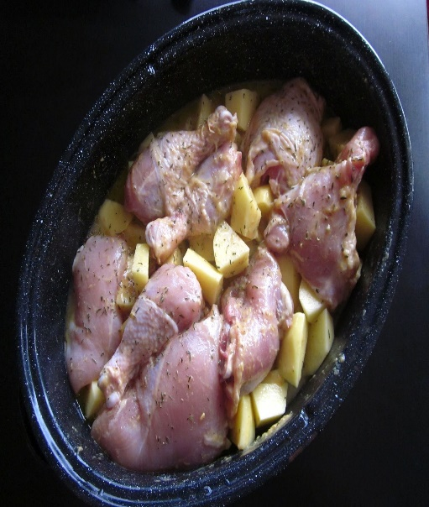
Αυτή η φωτογραφία από Άγνωστος συντάκτης με άδεια χρήσης CC BY-SA-NC
Αυτή η φωτογραφία από Άγνωστος συντάκτης με άδεια χρήσης CC BY
Αυτή η φωτογραφία από Άγνωστος συντάκτης με άδεια χρήσης CC BY-NC-ND
Αυτή η φωτογραφία από Άγνωστος συντάκτης με άδεια χρήσης CC BY-NC-ND

